Инструкция по оплате услуг через Сбербанк-Онлайн

1. Зайти на сайт Сбербанк-Онлайн https://online.sberbank.ru/ и перейти в Личный кабинет Сбербанк-Онлайн для Онлайн-оплаты.
2. На зеленой панели выбрать вкладку «Переводы и платежи».
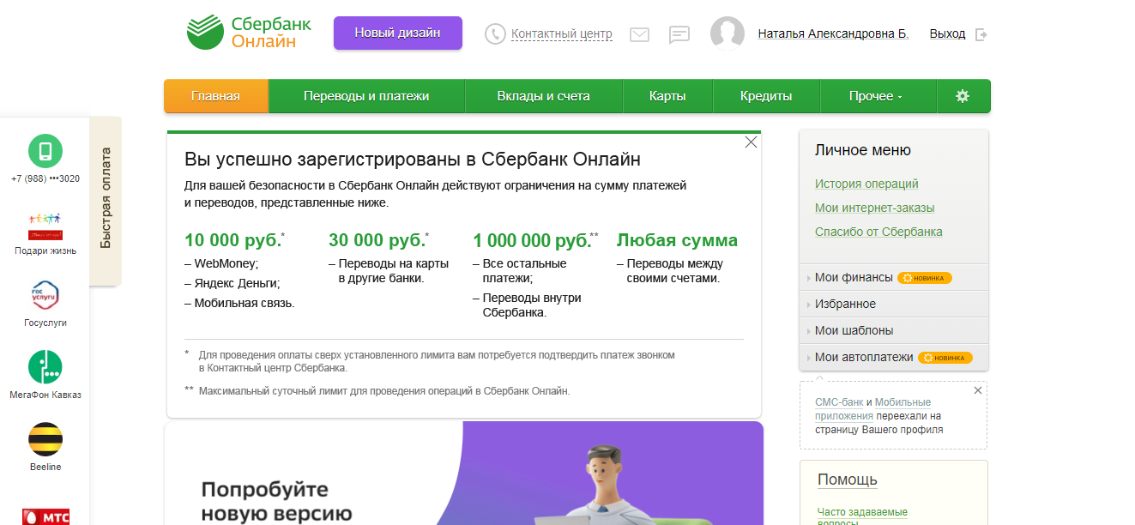
3. В открывшейся странице спуститься вниз к разделу «Оплата покупок и услуг».
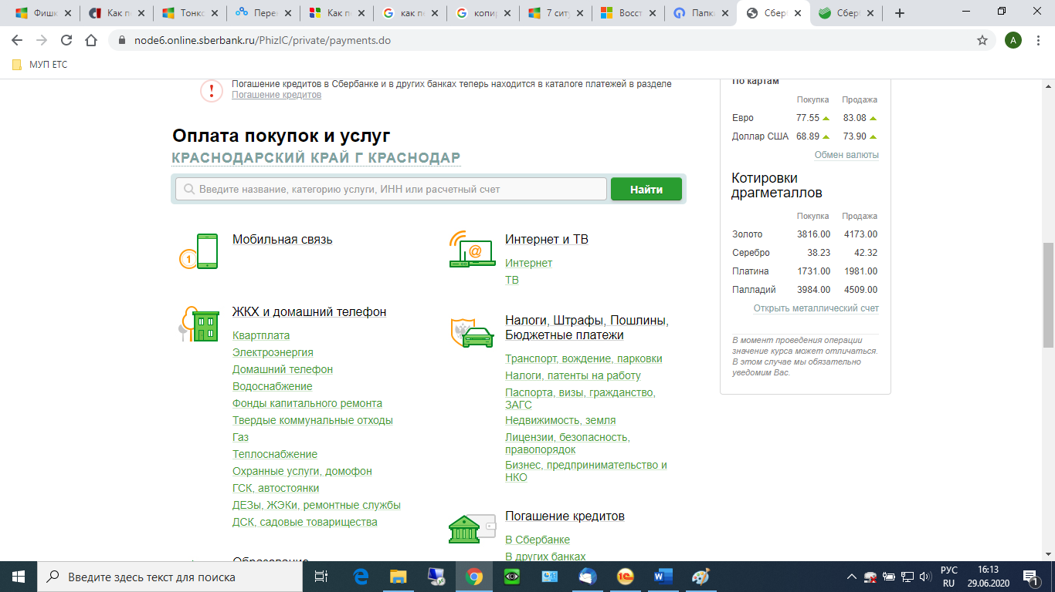

4. В поиске для того, что бы найти необходимую Вам категорию услуг, ввести номер ИНН организации «7811201160» или название организации «Ейские инженерные сети» (либо ЕИС).
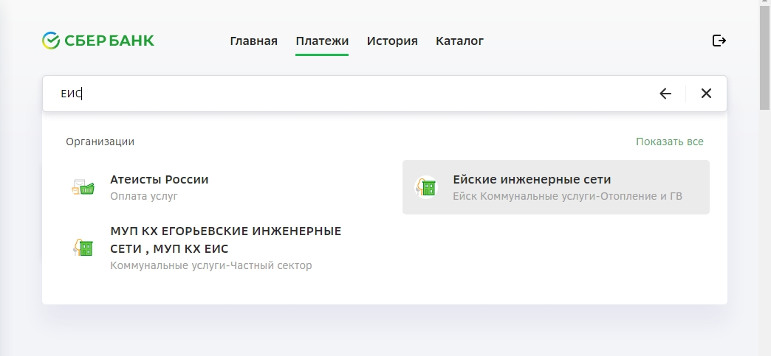
5. В найденных организациях выбрать «Ейские инженерные сети»
6.После того как выбрали услугу ,нажимаем на «Коммунальные услуги. Перейти к оплате»
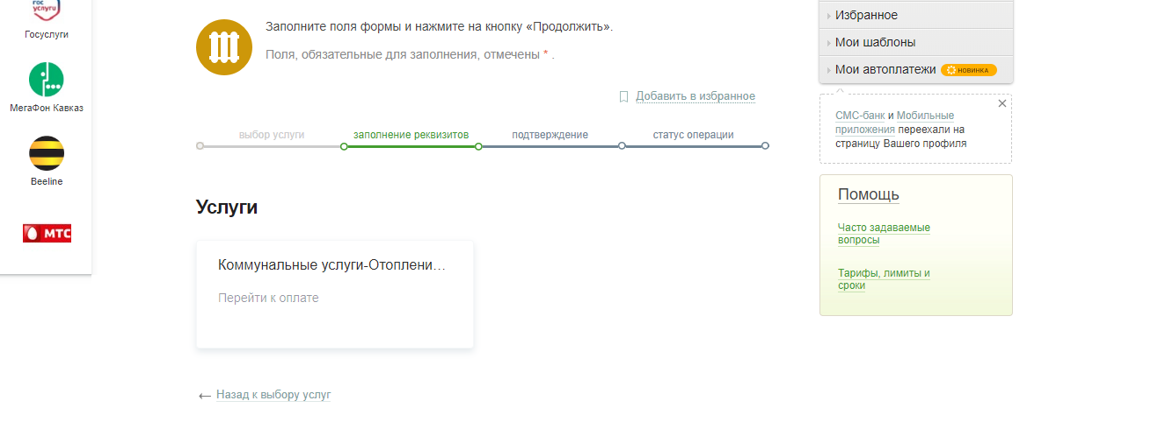

7. Далее в поле «Лицевой счет» вводим Ваш лицевой счет. После чего нажимаем на «Продолжить»
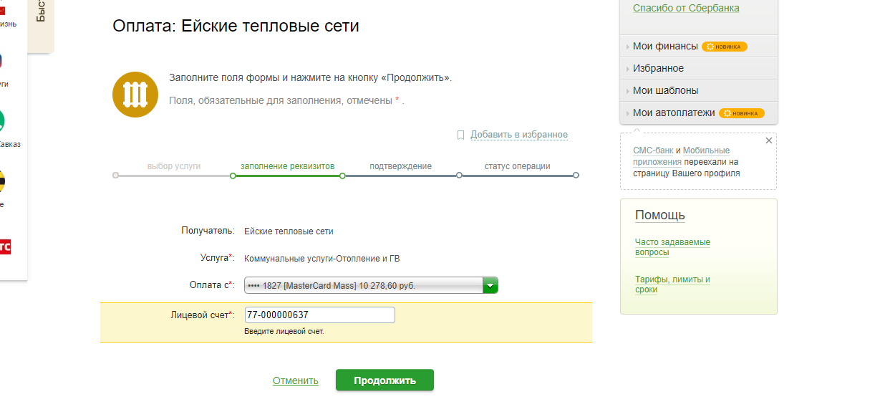
8. Далее в строке «Тек. показания» ввести текущие показания Вашего счетчика..
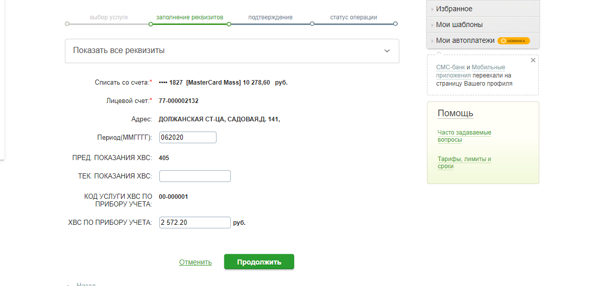

9. После того как ввели показания счетчика и нажали «Продолжить», открывается страница подтверждения Вашего платежа. Для его подтверждения нажимайте «Оплатить».
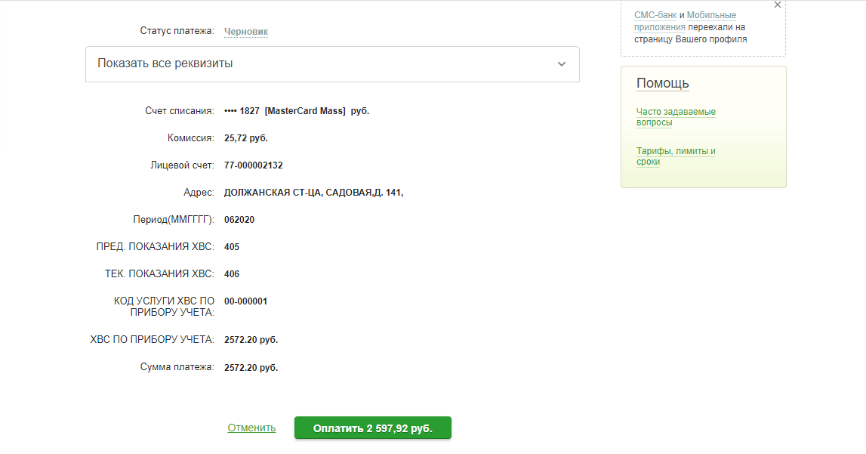
После произведенной оплаты, информация о платеже поступит в реестр «Ейских Тепловых сетей» через 1 день.

Так же оплату можно производить через мобильное приложение «Сбербанк онлайн»
- В открытом приложении «Сбербанк онлайн» на мобильном устройстве, на нижней панели перейти во вкладку «платежи». Далее выбрать «ЖКХ и домашний телефон», после чего выбрать нужный вид услуги «Водоснабжение » или «Теплоснабжение» .
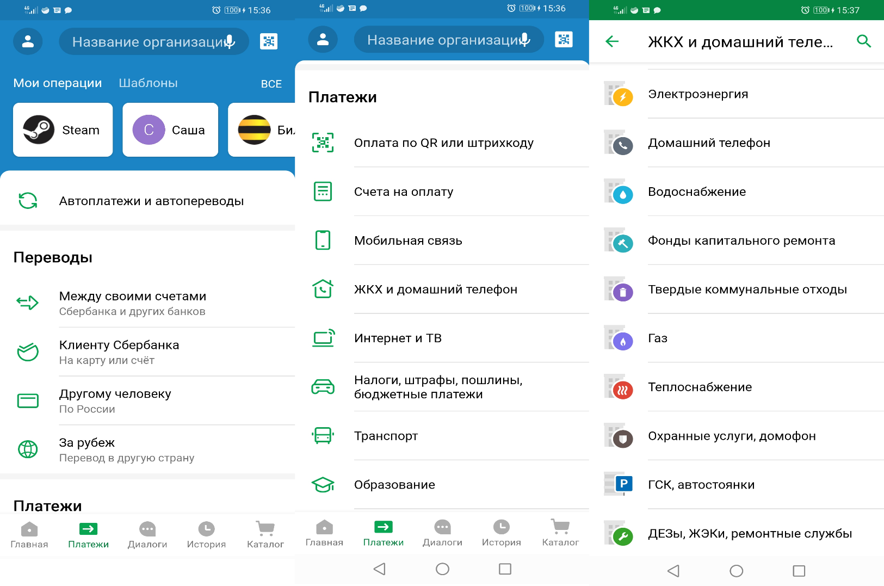
Или на главной странице приложения через строку поиска набрать номер ИНН организации «2306009759» или название организации «Ейские Тепловые сети».
- После выбора нужной Вам услуги открывается окно с вводом данных, где в поле «Лицевой счет» набирайте Ваш лицевой счет и нажимайте «Продолжить».
3. Далее в строке «Тек. Показания ХВС» ввести текущие показания Вашего счетчика. (Сумма к оплате будет отображаться за последние Ваше показание). После чего нажать на «Продолжить».

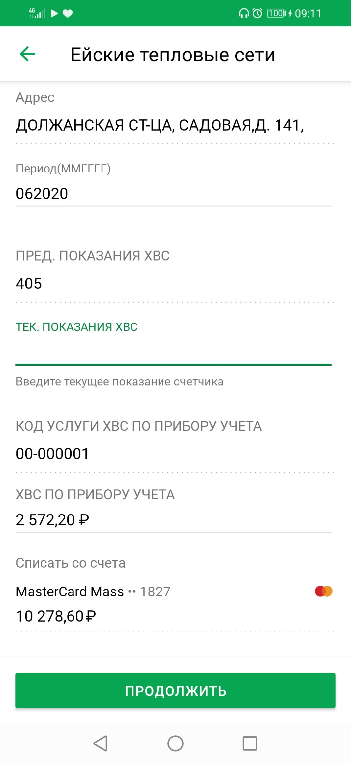
После того как ввели показания счетчика и нажали «Продолжить», открывается страница подтверждения Вашего платежа. Для его подтверждения нажимайте «Оплатить». После произведенной оплаты информация о платеже поступит в реестр «Ейских Тепловых сетей» через 1 день.

